**Приложение к Протоколу о возобновлении спортивных мероприятий для детей младшего возраста**

**Участие юных спортсменов**

Следующий документ предоставляет дополнительное руководство для программ Специальной Олимпиады, учителей и тренеров, организующих мероприятия для юных спортсменов. Он не заменяет «Протокол о возобновлении спортивных мероприятий в рамках Специальной Олимпиады», но, скорее, дополняет этот протокол, чтобы обеспечить дополнительную поддержку и рекомендации, направленные на снижение риска и обеспечение здоровья и безопасности наших самых юных участников.

**Влияние КОВИД-19 на детей**

Ежедневно поступает новая информация о КОВИД-19; в разных странах, участвующих в программах Специальной Олимпиады, темпы распространения варьируются. Хотя данные о воздействии КОВИД-19 на детей в целом являются благоприятными и свидетельствуют о более низких темпах передачи инфекции и менее тяжелых симптомах, объем информации о влиянии КОВИД-19 на детей с нарушениями интеллекта ограничен. В связи с этим **крайне важно принимать особые меры предосторожности для обеспечения здоровья и безопасности детей, тренеров и семей**, а также согласовывать свои действия с указаниями местных и национальных органов власти, отделов школьного образования и учреждений здравоохранения.

Приводимая ниже информация содержит подробные сведения о результатах текущих исследований о влиянии КОВИД-19 на детей:

**Передача и симптомы**

* Исследования показывают, что по состоянию на март 2020 года дети (в возрасте от 0 до 19 лет) составляют 1 - 5% случаев заболеваемости КОВИД-19.[1]
* Инкубационный период КОВИД-19 у детей обычно составляет 2 дня, при диапазоне 2-10 дней. i
* Предположительно, КОВИД-19 передается главным образом от взрослых к детям. В исследовании, охватывающем 54 голландских семьи, не было выявлено ни одного случая, когда первым пациентом в семье стал ребенок в возрасте до 12 лет.[2] Аналогичные выводы были сделаны в Исландии, где не было зарегистрировано случаев передачи вируса от детей родителям.[3]
* Дети более старшего возраста могут распространять КОВИД-19 с большей вероятностью, чем дети младшего возраста. По данным исследования по отслеживанию контактов в Южной Корее, в домохозяйствах, где первый заразившийся человек был в возрасте от 10 до 19 лет, КОВИД-19 заразились около 19% их домочадцев. Напротив, в домохозяйствах, где первыми заболели дети младшего возраста, от 0 до 9 лет, как известно, были инфицированы только 5,3% контактов.[4]
* Установлено, что у детей симптомы КОВИД-19 являются менее выраженными, чем у взрослых. Наиболее распространенными симптомами у детей являются лихорадка и кашель; однако у небольшого числа заболевших развилась тяжелая пневмония.i
* В Китае по состоянию на март 2020 г. более 90% детей с диагнозом КОВИД-19 продемонстрировали бессимптомное течение болезни или легкие или умеренные симптомы.[5]
* Более высока вероятность госпитализации у детей, имеющих по крайней мере одно основное заболевание (например, ожирение, астма и неврологические заболевания).[6]
* С апреля было зарегистрировано несколько случаев мультисистемного воспалительного синдрома у детей (MIS-C). В таких случаях у ранее здоровых детей начинает проявляться тяжелый воспалительный синдром с симптоматикой, напоминающей болезнь Кавасаки, при положительном тесте на КОВИД-19. Это вызывает воспаление стенок кровеносных сосудов.[7] [8] [9]
  + В числе симптомов: устойчивая повышенная температура, боли в животе, понос или рвота, боли в шее, сыпь или изменения цвета кожи, воспаленные глаза, истощение, затрудненное дыхание, давление в груди, спутанность сознания, неспособность проснуться или бодрствовать, посинение губ или лица.
  + Болезнь Кавасаки в основном поражает детей до 5 лет. До сих пор неясно, что вызывает MIS-C и какие факторы риска приводят к развитию у ребенка MIS-C с КОВИД-19.

**Дети с интеллектуальными нарушениями (ИН)**

* Дети с интеллектуальными нарушениями могут иметь сопутствующие заболевания, что увеличивает риск более тяжелого течения болезни при инфицировании КОВИД-19.[10]
* Предварительное исследование 30 282 пациентов, соответствующих критериям заболеваемости КОВИД-19, включало 474 пациента с ИН. В группе пациентов с ИН 26,4% были детьми в возрасте от 0 до 17 лет, тогда как в группе пациентов без ИН эта возрастная категория составила только 2,7%. Что касается заболевших КОВИД-19 детей, у 125 пациентов с ИН было зарегистрировано 2 смертельных случая (1,6%), по сравнению с 1 смертельным случаем (<0,1%) в группе из 791 пациента без ИН.x

**Дополнительные факторы**

* Могут иметь место длительные последствия психологических стресс-факторов, связанных с КОВИД-19 и изоляцией в домашних условиях, включая значительную продолжительность, страх перед инфекцией, фрустрацию и скуку, отсутствие информации, отсутствие личного контакта с друзьями и учителями, финансовые потери семьи и т.д.[11]
* Предыдущие исследования показали, что уровень посттравматического стресса у детей, находившихся на изоляции, был в четыре раза выше чем у детей, не находившихся в изоляции.[12]

**Рекомендации юным спортсменам по возобновлению спортивных мероприятий**

Специальная Олимпиада утвердила 3-этапный подход к возобновлению спортивных мероприятий, изложенный в [Протоколе по возобновлению спортивных мероприятий Специальной Олимпиады](https://resources.specialolympics.org/resources-to-help-during-the-crisis/return-to-activities-during-covid-19) (обновлен 2 июля 2020 г.). Это основной документ, которым следует руководствоваться при возобновлении спортивных мероприятий, включая мероприятия для юных спортсменов. Все указания и рекомендации должны быть выполнены до начала очных занятий на каждом этапе. **Приведенные ниже рекомендации могут служить дополнительным руководством по проведению очных занятий для детей младшего возраста.**Программы Специальной Олимпиады должны и далее использовать и предлагать [юным спортсменам занятия на дому](https://resources.specialolympics.org/sports-essentials/young-athletes/young-athletes-at-home), чтобы привлечь к участию в Этапе 0 детей из групп высокого риска, а также дополнить школьные мероприятия, если школы предлагают сочетание дистанционного и очного обучения.

**Физическое дистанцирование**

* Увеличьте размер поля, корта или пространства, используемого для занятий юными спортсменами, чтобы дети всегда могли находиться на расстоянии 2 метров (6 футов) друг от друга.

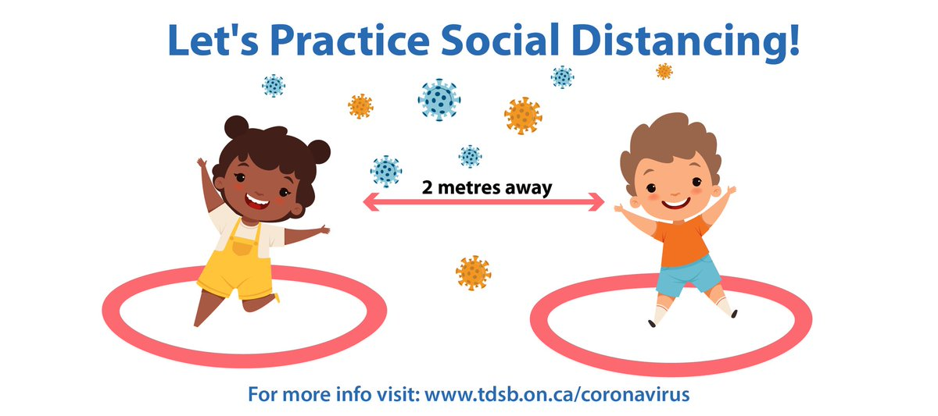

* При возможности, используйте открытые спортивные сооружения, чтобы увеличить пространство и ограничить потенциал передачи инфекции.
* Используйте ленты, мел, напольные знаки, обручи, конусы или другой инвентарь юных спортсменов, чтобы разграничить физическое пространство каждого отдельного ребенка.
  + При работе с юными спортсменами регулярно применяются напольные знаки, показывающие детям, где они должны стоять. Многие дети уже знакомы с этими знаками, что облегчит использование такой разметки для обеспечения физического дистанцирования.
  + Убедитесь, что выделенное пространство достаточно велико, чтобы дети могли двигаться во время занятий, сохраняя при этом физическую дистанцию друг от друга.
* Поощряйте детей в качестве приветствия во время занятий махать рукой, улыбаться или использовать язык жестов, вместо того чтобы обниматься или обмениваться ударами открытыми ладонями.

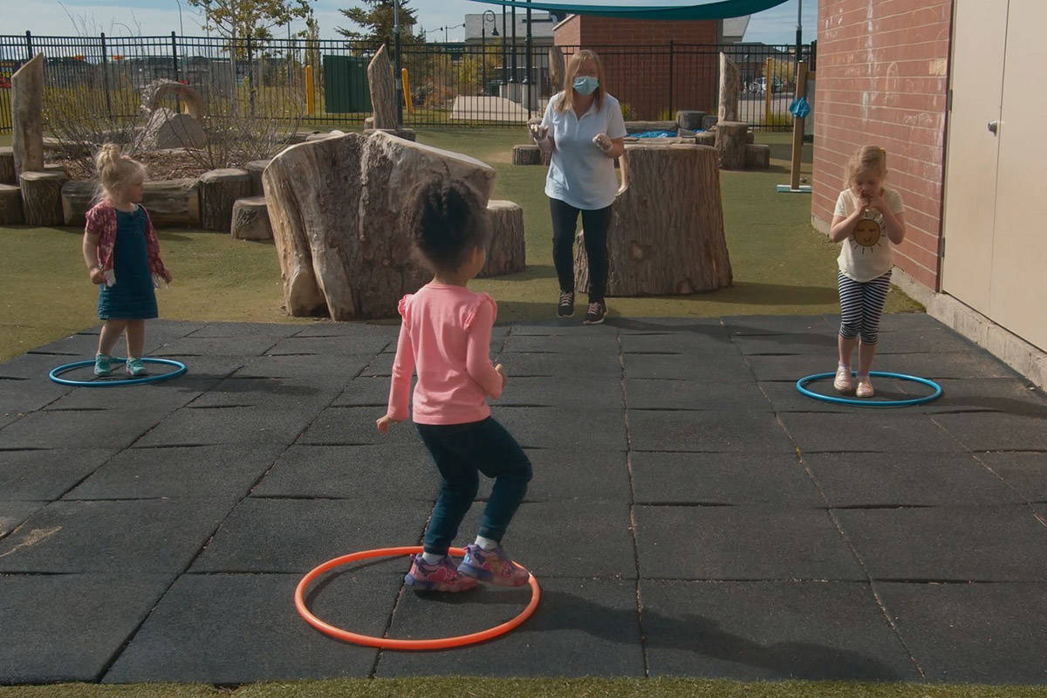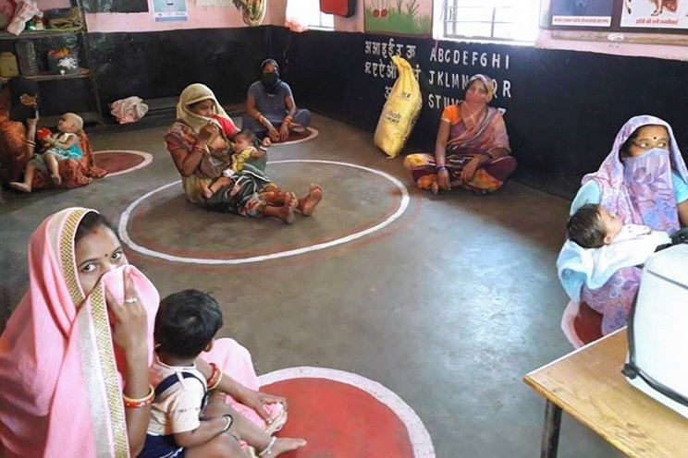

* Используйте различные игры и упражнения для юных спортсменов, чтобы помочь детям понять смысл физического дистанцирования и изменить направление их передвижения, когда они оказываются слишком близко друг к другу.
  + На расстоянии примерно 2 метров (6 футов) от каждого ребенка поставьте обруч или корзину и попросите его попрактиковаться в бросании мяча или пуфа-мяча сверху или снизу.
  + Используйте игру «Красный свет, зеленый свет» (аналог «Море волнуется раз»), чтобы останавливать детей, когда они подходят слишком близко друг к другу.
    - 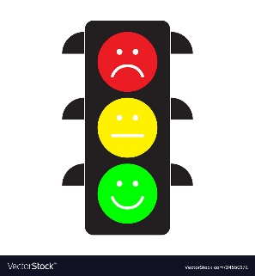Обычно в игру «Красный свет, зеленый свет» играют с детьми, выстроившимися на одном конце поля или корта. Когда тренер говорит «зеленый свет», дети идут или бегут на другой конец поля. Когда тренер говорит «красный свет», дети должны быстро остановиться. Тренер чередует сигналы «зеленый свет» и «красный свет» до тех пор, пока все дети не окажутся на другом конце поля, меняя скорость, продолжительность и тип движения.
    - Криком «стоп» можно испугать или расстроить детей, вызывая у них ненужный страх и усугубляя ситуацию. Использование вместо этого слов «красный свет» помогает сохранить детям игровой настрой и в то же время указать им держаться дальше друг от друга.
    - Важно часто практиковать это упражнение, чтобы дети знали, как реагировать на слова «красный свет».
* При проведения мероприятий с участием юных спортсменов на местном уровне в качестве волонтеров юных спортсменов должны выступать родители или сопровождающие, а не третьи лица. Многим детям требуется непосредственная поддержка или контакт, чтобы чувствовать себя в безопасности во время участия в мероприятиях для юных спортсменов. Наличие волонтеров из числа родителей или сопровождающих может помочь детям без опаски следовать инструкциям тренера на расстоянии, уменьшая при этом воздействие на них со стороны других людей. Они также могут помочь своему ребенку держать физическую дистанцию по отношению к другим.
* На мероприятиях должен присутствовать только один родитель или сопровождающий. Помните, что ограничения числа присутствующих на Этапе 1 и 2 касаются всех участников (тренеров, родителей и детей), поэтому на тренировке на Этапе 1 с ≤10 участниками может присутствовать 1 тренер, 4 ребенка и 4 родителя/сопровождающих.
* С учетом доступной информации о передаче КОВИД-19, необходимо принять меры для того, чтобы все присутствующие взрослые находились на расстоянии 2 метров (6 футов) от других участников, не являющихся членами их семьи.
* Время прихода и ухода должно быть запланировано таким образом, чтобы одновременно в помещении находилось не более одной семьи. Обеспечьте соблюдение дистанции в ходе обследования участников на КОВИД по прибытии, используя таблички, [указатели](https://media.specialolympics.org/resources/covid-19/Sample-Venue-Signage.zip) и наглядные пособия.

**Маски**

* Дети старше 2 лет должны носить тканевую маску для лица в случае личного участия в мероприятиях или соревнованиях для юных спортсменов. *Существуют некоторые ситуации, описанные ниже, когда дети не могут носить маску. В таких ситуациях семьям следует отложить участие в очных спортивных мероприятиях юных спортсменов до Этапа 3, когда маски уже не требуются.* 
  + Ношение маски приведет к тому, что ребенок будет прикасаться к своему лицу чаще, чем без маски.
  + Ребенку трудно дышать.
  + Ребенок не может снять маску без посторонней помощи.
* При необходимости маски можно снимать сразу после начала физических упражнений (при соблюдении требований к физическому дистанцированию) и вновь надевать по их окончании. Это особенно целесообразно в случаях интенсивной физической активности, такой как бег, когда маска может вызвать затруднение дыхания.
* 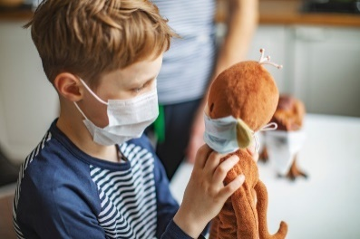Заранее, до начала мероприятий с участием юных спортсменов поговорите с родителями и сопровождающими о том, как помочь детям выработать восприимчивость и терпимость к ношению тканевой маски для лица. В большинстве случаев нежелание детей носить маску основано на страхе или дискомфорте. Вы можете поделиться описанными ниже идеями:
  + Наденьте тканевую маску на любимую мягкую игрушку ребенка или покажите ребенку фотографии других детей в масках.
  + Найдите или сделайте маску с изображением любимой спортивной команды или персонажа вашего ребенка, или же маску его любимого цвета. Украсьте маску вашего ребенка, сделав ее более яркой и интересной.
  + Поощряйте ребенка воображать себя врачом, медсестрой или супергероем, когда он маске. Убедите ребенка, что носить маску весело!
  + Что касается детей с сенсорной чувствительностью, можно пришить пуговицы на головном уборе или головной повязке и закрепить маску на пуговицах, не надевая завязки за уши.
  + Практикуйте ношение маски для лица дома, чтобы ребенок мог привыкнуть к ее ношению.
  + Подробно и четко объясните ребенку, каким образом он может попросить о перерыве в ношении маски. Обдумайте возможность использования условного жеста, новой кнопки на коммуникационном устройстве или создания карточки «перерыв», чтобы указать, когда нужно снять маску.
* **Все взрослые**, присутствующие на занятиях юных спортсменов (тренеры, родители, сопровождающие и т.д.), **должны носить маску с момента прибытия и до ухода.**
* При возможности, обдумайте возможность ношения тренерами и/или родителями масок с прозрачной центральной частью. Возможность видеть и реагировать на мимику является важной частью развития детей младшего возрастов и может помочь им в формировании их собственных эмоциональных навыков.

**Упражнения для юных спортсменов**

*Инвентарь юных спортсменов*

* Этап 1 не предусматривает опосредованный контакт через инвентарь общего пользования. Таким образом, в мероприятиях Этапа 1 тренеры и программы должны иметь достаточное количество инвентаря для юных спортсменов, чтобы обеспечить каждого ребенка отдельным оборудованным местом или комплектом инвентаря.
* Весь инвентарь должен быть дезинфицирован до и после каждого занятия. Выберите инвентарь, который легко протирать. Например, резиновый или надувной мяч будет легче чистить, чем тканевые мячи или пуфы-мячи.
* 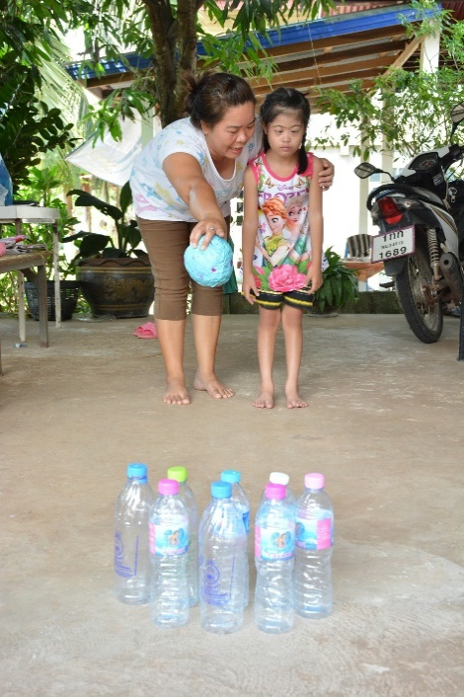Если имеющегося инвентаря не хватает, чтобы обеспечить каждого ребенка своим комплектом, попросите семьи изготовить снаряжение из подручных материалов и принести его с собой на мероприятия для юных спортсменов. Или посвятите первую часть вашего занятия с детьми и семьями изготовлению инвентаря.
  + Пустые бутылочки от газировки, наполненные водой или горохом, могут стать конусами, а свернутые и обернутые лентой газеты могут превратиться в биту или мяч.
  + Дополнительные советы по созданию комплекта инвентаря своими руками можно найти в видеоуроке «[Как изготовить собственный комплект юного спортсмена в домашних условиях](https://youtu.be/s0hQzUC4iSY)».
* В качестве альтернативы, на Этапе 1 тренеры могут сосредоточиться на упражнениях, которые можно проводить без инвентаря (см. таблицу упражнений ниже).
* На Этапе 2, если инвентарь используется детьми на общей основе, его следует дезинфицировать после каждого индивидуального использования.

*Упражнения для юных спортсменов*

* Для упражнений на Этапах 1 и 2 предусмотрено ограничение прямых контактов. Мероприятия, приведенные ниже, направлены на развитии индивидуальных навыков и могут быть выполнены индивидуально или при поддержке одного из родителей или опекуна. Подробное описание каждого упражнения можно найти в «[Руководстве по упражнениям для юных спортсменов](https://media.specialolympics.org/resources/community-building/young-athletes/young-athletes-activity-guide/Young-Athletes-Activity-Guide-English.pdf)» (номера страниц, приведенные ниже) или в «[Дидактических карточках для семей юных спортсменов](https://media.specialolympics.org/resources/community-building/young-athletes/Young-Athletes-Family-Flashcards.pdf)».

|  |  |  |  |  |  |
| --- | --- | --- | --- | --- | --- |
| **Упражнения, не требующие инвентаря** | | **Упражнения, требующие ограниченного инвентаря** | | **Упражнения, требующие ограниченного инвентаря**  ***(Требуется поддержка 2-го человека)*** | |
| *Упражнение* | *Страница* | *Упражнение* | *Страница* | *Упражнение* | *Страница* |
| Детские песни | 14 | Музыкальные знаки | 16 | Игры с шарфом | 14 |
| Я шпион | 15 | Выше голову | 22 | Прокат и остановка мяча | 34 |
| Игры в животных | 17 | Бег с переносом мяча | 23 | Тренировка для вратаря | 34 |
| Следование за ведущим | 22 | Движение по гимнастическому бревну | 28 | Поймай большой мяч | 35 |
| Боковой шаг | 22 | Шаг, прыжок и захват | 29 | Поймай низко летящий мяч | 36 |
| Сцепленные руки | 24 | Прыжки в высоту | 31 | Поймай высоко летящий мяч | 36 |
| Тяжелая поступь, легкая поступь | 24 | Игра в кегли | 40 | Поймай мяч после отскока | 37 |
| Прыгающая ящерка | 31 | Попади в мишень | 43 | Нижний бросок мяча двумя руками | 41 |
| Скачки | 58 | Гандбол | 46 | Нижний бросок мяча одной рукой | 41 |
| Прыжки через скакалку | 58 | Флорбол | 47 | Верхний бросок мяча двумя руками | 42 |
|  |  | Удар по неподвижному мячу | 52 | Верхний бросок мяча одной рукой | 42 |
|  |  | Удар пенальти | 52 | Подбой мяча | 46 |
|  |  | Игра в кегли (3 кегли) | 54 | Остановка, прокатывание и прием мяча | 59 |
|  |  | Ведение мяча через конусы | 55 | Один на один | 59 |
|  |  | Выбивание мяча | 58 |  |  |
|  |  | Ведение мяча | 60 |  |  |
|  |  | Ведение мяча и удар по воротам | 60 |  |  |

*Планирование занятий для юных спортсменов*

* На этапах 1 и 2 убедитесь, что у вас есть протокол обследования на КОВИД для всех участников (тренеров, детей и родителей/членов семьи), в соответствии с [Протоколом Специальной Олимпиады](https://media.specialolympics.org/resources/covid-19/Return-To-Activities-Protocol.pdf) (см. Приложение B).
* Важно оценить уровень навыков каждого ребенка после возобновления занятий для юных спортсменов и соответствующим образом скорректировать их. Учитывая продолжительное время, проведенное дома, в отсутствие обучения, терапии и общения со сверстниками, некоторые дети, возможно, вернулись назад в своем поведении или физической подготовке. Регрессия является очень распространенной реакцией на стресс и не должна вызывать тревогу у тренеров или родителей.
* Рекомендуется поддерживать привычный, знакомый детям формат и использовать структуру занятий, аналогичную применяемой в вашей работе с юными спортсменами до КОВИД-19: разминка (10 минут), развитие отдельных навыков (20 минут), заминка и заключительная песня 10 минут).
* Растяжка, песни и разминки - все это можно делать в группе, сохраняя при этом физическую дистанцию. Сосредоточьтесь на активности, которая способствует социальному взаимодействию без прямого контакта.
  + Например, предложите детям по очереди быть ведущим в упражнении «Следование за ведущим». Сделайте основной упор на упражнениях на месте и растяжках - это позволяет удерживать детей на их собственных местах, но при этом взаимодействовать друг с другом.
* Вместо групповых игр сосредоточьтесь на индивидуальных навыках. Чтобы уменьшить количество необходимого инвентаря, во время каждого занятия с юными спортсменами концентрируйтесь на одном типе навыков.
  + Например, посвятите занятие юных спортсменов навыкам ударов по мячу и потратьте по 5 минут на четыре упражнения: удар по неподвижному мячу, удар пенальти, ведение мяча через конусы и один-на-один. Упражнения могут усложняться, с целью дальнейшего развития навыков.
* Тренеры должны находиться в таком месте, чтобы демонстрируемые ими упражнения могли видеть все дети, например, в центре круга.

**Обучение профилактическим мерам**

* Перед началом занятий напомните родителям о профилактике распространения КОВИД-19 у детей:
  + Регулярно мыть руки с мылом в течение 20 секунд. Если мыло и вода недоступны, использовать дезинфицирующее средство для рук на спиртовой основе.
  + Избегать контактов с больными и держать дистанцию 2 метра (6 футов) между ребенком и людьми вне дома.
  + Носить тканевые маски вне дома (*для всех детей старше 2 лет, за исключением особых ситуаций, описанных выше, когда дети не могут носить маску)*.
  + Ежедневно очищать и дезинфицировать поверхности, которых вы часто касаетесь.
  + Регулярно стирать белье и мягкие игрушки при максимально высокой возможной температуре воды и тщательно сушить их.
* Иметь доступ к оборудованию для мытья рук или дезинфицирующим средствам для рук.
  + Следить за применением детьми дезинфицирующего средства для рук с целью обеспечения эффективной санобработки и во избежание потенциального попадания внутрь или контакта с глазами, слизистыми носа или рта. Дезинфицирующие средства для рук на спиртовой основе токсичны при попадании внутрь. Дезинфицирующие средства для рук следует держать в недоступном для детей месте, набирать их ребенку должен взрослый.
  + Научите детей мыть руки сразу же, не дожидаясь высыхания дезинфицирующего средства. Некоторым детям при мытье рук может понадобиться помощь родителя или сопровождающего.
* На мероприятия для юных спортсменов семьи приносят воду и еду для перекуса в индивидуальном порядке.
* Разместите по месту проведения занятий таблички, которые напоминают о необходимости мытья рук с мылом в течение, по крайней мере, 20 секунд. Используйте материалы, учитывающие специфику интеллектуального развития детей и содержащие ограниченное количество слов, визуальных средств или рисунков.
  + Центр по контролю и профилактике заболеваний США (CDC) предлагает различные увлекательные плакаты на нескольких языках, раскрывающих тему правильного мытья рук.
* Используйте различные игры и упражнения для юных спортсменов, чтобы помочь детям усвоить необходимые профилактические меры для поддержания здоровья (мыть руки, чихать или кашлять во внутреннюю сторону локтя).
  + Использование игр и упражнений для подкрепления обучения гигиене является важным инструментом, позволяющим донести информацию до детей в позитивном и развлекательном ключе. Иногда разговоры о КОВИД-19 могут вызвать у детей страх перед вирусом, боязнь выходить за пределы дома и т.п. Игры могут подкрепить позитивные сигналы, не внушая страха или беспокойства.
  + 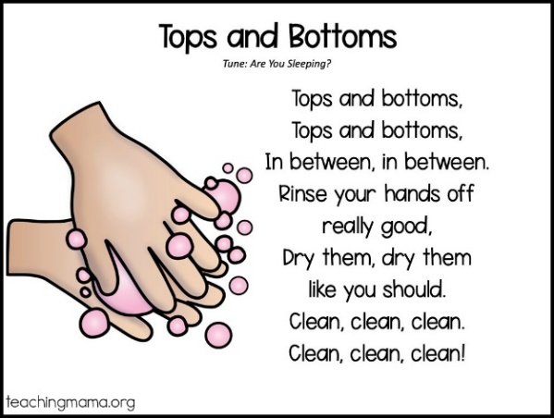Используйте песни во время разминки и заминки. Например, песня «Wash, Wash, Wash Your Hands» («Мойте, мойте, мойте руки) поется под мелодию «Row, Row, Row Your Boat» («Гребите, гребите, гребите на лодке). Дети могут имитировать движения, характерные во время мытья рук, еды, сна и игр.

Мойте, мойте, мойте руки

Смойте грязь

Перед едой, перед сном

И после игры на свежем воздухе.

* + Завершите заминку подходящей историей или чтением книги, чтобы помочь детям понять, что такое КОВИД-19. Ниже приведены примеры доступных онлайн историй, которые можно распечатать и прочитать с детьми, или посмотреть на планшете.
    - [#COVIBOOK](https://www.mindheart.co/descargables?fbclid=IwAR1mdqJcpb2K1UUEBujlJC-jjoAmt8VcuH1fm7HwBjTw0BDll6pM0qgksJQ) - иллюстрированный сборник сказок (доступен на 25 языках).
    - [Король КОВИД и дети, которые заботятся о других (King COVID and the Kids Who Cared)](https://www.autismresourcecentral.org/wp-content/uploads/2020/04/unabridged_king_covid_and_the_kids_who_cared-1.pdf)
* Поделитесь с семьями видеоматериалами и книгами, которые можно использовать дома с целью помочь детям получить представление о вирусе и о том, что они могут сделать, чтобы уберечь себя и свои семьи.
  + Например, шоу «Улица Сезам»: [Научитесь дышать животом с Розитой](https://youtu.be/Xq3DwzX6MUw), [Р - значит распорядок](https://www.sesamestreet.org/videos?vid=25351), [Утренние процедуры Элмо](https://youtu.be/Udd1AlNB3Zc) и [Мытье рук с Элмо](https://cms-tc.pbskids.org/global/StayingHealthy_PRINT_Hands.pdf?mtime=20200306102330).
  + Дэниел Тайгер: [Germs, Germs Go Away](https://pbskids.org/video/daniel-tigers-neighborhood/2365375359)(«Микробы, уходите») и песенки для [мытья рук](https://pbskids.org/video/daniel-tigers-neighborhood/2365375359)
  + Дополнительные видео: «[Время войти, Медвежонок](https://youtu.be/DA_SsZFYw0w)», сказка для детей о социальном дистанцировании и «[Мы носим маски](https://youtu.be/lnP-uMn6q_U)», социальная история о коронавирусе.

**Дополнительные рекомендации для школ**

* Учащиеся должны участвовать в мероприятиях для юных спортсменов в том же составе, в котором они проводят учебный день, чтобы избежать увеличения числа контактов. Если школа ранее объединила два класса для участия в программе для юных спортсменов, классы должны участвовать в мероприятиях для юных спортсменов по отдельности и использовать технологию, позволяющую оставаться на связи.
* Ограничить состав волонтеров учителями, помощниками или помощниками из числа тех, кто уже взаимодействует с юными спортсменами в течение дня. Избегать привлечения новых людей (взрослых) во время мероприятий для юных спортсменов.
* По мере возвращения учащихся и персонала в школу многие из них будут демонстрировать высокий уровень стресса, эмоциональной травмы или тревоги в связи с пандемией КОВИД-19 и ее последствиями. Чтобы обеспечить оптимальные возможности для достижения успеха, после возвращения детей в школу важно уделять первоочередное внимание комплексному развитию ребенка, включая социально-эмоциональные умения и навыки, а также академические знания. Включение социально-эмоционального обучения может помочь создать благоприятную, безопасную и адаптивную учебную среду, что обеспечит учащимся и взрослым возможность благополучного возвращения к школьной жизни.
  + Психологические травмы и стресс, испытываемые детьми, могут быть обусловлены различными факторами. Они оказались дома в изоляции, без возможности контактировать со своими друзьями. Они могут бояться того, что заболеют. Их семьи могут испытывать финансовые трудности. Или они могут знать кого-то, кто заболел или умер из-за КОВИД-19. Поэтому особенно важно признание и адекватное отношение ко всем этим страхам и тревогам дома и по возвращении детей в школу.
  + [Дидактические карточки для педагогов юных спортсменов](https://media.specialolympics.org/resources/community-building/young-athletes/Yount-Athletes-Educator-Flashcards.pdf) могут помочь учителям использовать практические навыки юных спортсменов в качестве основы для развития умений и навыков социально-эмоционального обучения через игру.

**Вопросы**

**Что касается местных волонтеров и участников**, обратитесь в офис Аккредитованной программы.

**Что касается Аккредитованной программы**, обратитесь в региональный офис или в Special Olympics, Inc.

**Что касается общих вопросов в адрес SOI**, региональные офисы могут обращаться по электронной почте [COVID@specialolympics.org](mailto:COVID@specialolympics.org), по вопросам ответственности - по электронной почте [Legal@specialolympics.org](mailto:Legal@specialolympics.org).



Руководство по возобновлению спортивных мероприятий и вся дополнительная документация доступны на [веб-сайте Специальной олимпиады в разделе, посвященном КОВИД-19](https://resources.specialolympics.org/resources-to-help-during-the-crisis/return-to-activities-during-covid-19).

**Приложение A: Этапы возобновления спортивных мероприятий в рамках Специальной Олимпиады**

Специальная Олимпиада утвердила 3-этапный подход к возобновлению спортивных мероприятий. **Важно отметить, что в некоторых случаях сообщество может вернуться к более раннему этапу, в случае ухудшения эпидемиологической обстановки в будущем.**

***Информирование о рисках участия и их признание***

Перед возобновлением любых очных мероприятий Специальной Олимпиады на Этапах 1-2, всем участникам рекомендуется заполнить и передать *Форму информирования о рисках для участника*, в которой содержится информация и руководство по оценке риска, а также признается, что участие может увеличить риск контакта с переносчиками КОВИД-19 или распространения инфекции.

В случае положительного результата теста и/или подтверждения диагноза КОВИД-19 у участника, перед возвращением к занятиям спортом или физкультурой он должен представить официальную медицинскую справку о выздоровлении от своего врача. **Программы Специальной Олимпиады должны обеспечить информирование всех участников (например, спортсменов, партнеров, тренеров, волонтеров, персонала и членов семьи) о группах риска в отношении осложнений КОВИД-19, а также обо всех процедурах и требованиях, связанных с возобновлением спортивных мероприятий.**

Руководство по возобновлению спортивных мероприятий и вся дополнительная документация доступны на [веб-сайте Специальной олимпиады в разделе, посвященном КОВИД-19](https://resources.specialolympics.org/resources-to-help-during-the-crisis/return-to-activities-during-covid-19).

|  |  |  |  |
| --- | --- | --- | --- |
| **СПЕЦИАЛЬНАЯ ОЛИМПИАДА: ЭТАПЫ ВОЗОБНОВЛЕНИЯ СПОРТИВНЫХ МЕРОПРИЯТИЙ** | | | |
| **Этап 0**  **Уровень распространения заболевания: передача в рамках общины**  **Для всех граждан действует инструкция - оставаться дома** | **Этап 1**  **Уровень распространения заболевания: очаговая передача**  **Снятие запрета на домашнюю изоляцию, смягчение ограничений на размер собраний (≤ 10 человек).** | **Этап 2**  **(Уровень распространения заболевания: спорадические случаи)**  **Смягчение ограничения на размер собрания до ≤50 человек.** | **Этап 3**  (**Уровень распространения заболевания: зарегистрированные случаи отсутствуют)**  **Нет ограничений на размер собраний и посещение мест общественного пользования**.  *\* В масштабах эпидемии или пандемии* |
| Никаких очных мероприятий или занятий.  Индивидуальные спортивные тренировки в домашних условиях с собственным инвентарем.  Тренировки проводятся в дистанционном режиме.  Спортивные или оздоровительные курсы, предлагаемые в дистанционном режиме или на дому.  Встречи, конференции или тренинги проводятся в дистанционном режиме. | **ЛИЦА ГРУППЫ ВЫСОКОГО РИСКА** (см. приложение) должны оставаться дома.  **МОЖНО** возобновить **ТРЕНИРОВКИ**, **ФИЗКУЛЬТУРНО-ОЗДОРОВИТЕЛЬНЫЕ ЗАНЯТИЯ**, **РАБОТУ С НАИБОЛЕЕ АКТИВНЫМИ УЧАСТНИКАМИ**, **ЛОКАЛЬНЫЕ МЕРОПРИЯТИЯ** (10 или менее участников), если при их проведении соблюдаются строгие протоколы физического дистанцирования и санитарно-гигиенической обработки. Прямой или косвенный контакт (например, через мяч в руке) исключается.  Для тех, кто не может присутствовать лично, должны быть доступны дистанционные программы.  Допускается проведение мероприятий с участием **ЗДОРОВЫХ СПОРТСМЕНОВ** в отдельных дисциплинах, в рамках которых возможно принятие мер по снижению риска и контролю инфекции.  Мероприятия в рамках **ШКОЛ** должны соответствовать указаниям руководства школ/районных отделов. | **ЛИЦА ГРУППЫ ВЫСОКОГО РИСКА** (см. приложение) должны оставаться дома.  **МОЖНО** возобновить **ТРЕНИРОВКИ**, **ФИЗКУЛЬТУРНО-ОЗДОРОВИТЕЛЬНЫЕ ЗАНЯТИЯ**, **РАБОТУ С НАИБОЛЕЕ АКТИВНЫМИ УЧАСТНИКАМИ**, **ЛОКАЛЬНЫЕ МЕРОПРИЯТИЯ** (50 или менее участников), если при их проведении соблюдаются протоколы физического дистанцирования и санитарно-гигиенической обработки. МОЖЕТ быть разрешен косвенный контакт (например, через мяч в руке). Прямой контакт в спорте исключается.  Для тех, кто не может присутствовать лично, должны быть доступны дистанционные программы.  **ЗДОРОВЫЕ СПОРТСМЕНЫ** могут соревноваться в тех дисциплинах, в рамках которых возможно принятие мер по снижению риска и контролю инфекции.  Мероприятия в рамках **ШКОЛ** должны соответствовать указаниям руководства школ/районных отделов. | **ЛИЦА ГРУППЫ ВЫСОКОГО РИСКА** (см. приложение) могут возобновить социальные контакты, но должны поддерживать физическую дистанцию, сводя к минимуму пребывание в обстановке, где дистанцирование может оказаться неосуществимым, за исключением случаев соблюдения мер предосторожности.  **ВОЗМОЖНО** проведение **КРУПНЫХ СОРЕВНОВАНИЙ** и **ИГР** (когда участники приезжают из нескольких географических регионов, находящихся на одном этапе), если это разрешено правилами ВОЗ, страны и региона.  Для тех, кто не может присутствовать лично, должны быть доступны дистанционные программы.  **ЗДОРОВЫЕ СПОРТСМЕНЫ** могут возобновить свою спортивную деятельность при соблюдении соответствующих мер инфекционного контроля.  Мероприятия в рамках **ШКОЛ** должны соответствовать указаниям руководства школ/районных отделов. |

**Приложение B: Протокол Специальной Олимпиады в отношении обследования на КОВИД-19 на местах.**

Необходимо регулярно проводить инструктаж всего персонала, волонтеров, тренеров, юных спортсменов, их семей и опекунов, напоминая им о необходимости оставаться дома при наличии у них жара или каких-либо признаков и симптомов болезни (кашель, одышка, усталость, боли в мышцах или теле, головная боль, внезапная потеря чувства вкуса или обоняния, боль в горле, заложенность носа или насморк, тошнота или рвота, понос). Больным не следует участвовать в каких-либо мероприятиях - как ради собственного здоровья, так и для уменьшения передачи инфекций другим людям. Следует давать указания всем заболевшим обращаться к своему врачу для дальнейшего обследования.

Однако, в дополнение к такому инструктажу, до проведения или перед началом мероприятия, занятий, соревнований или сборов (на Этапах 1 и 2), **для всех участников, в рамках Программы необходимо**:

1. Подготовить помещение/зону для обследования, предусматривающие физическое дистанцирование (6 футов/2 м) во время осмотра.
2. Провести опрос всех прибывших (что касается юных спортсменов, вопросы должны адресоваться родителю или сопровождающему, чтобы последние могли ответить от собственного имени и от имени своего ребенка):
   1. Общались ли вы в течение последних 14 дней с больными КОВИД-19?
   2. Не наблюдалось ли у вас в последние несколько дней повышения температуры (100,4°F/37,8°C или выше)?
   3. Не было ли у Вас кашля и/или затруднения дыхания?
   4. Нет ли у Вас каких-либо других признаков или симптомов КОВИД-19 (усталость, боли в мышцах или теле, головная боль, внезапная потеря чувства вкуса или обоняния, боль в горле, заложенность носа или насморк, тошнота или рвота, понос)?
3. Следует проводить измерения температуры на местах с помощью термометра (предпочтительно, бесконтактного).
   1. Лихорадка (жар) имеет место при температуре 100,4°F/37,8°C или выше.
   2. В случае повышенной температуры, через 5 минут можно провести повторный замер, чтобы удостовериться в точности измерения.
4. Необходимо записывать все имена, результаты и контактную информацию и сохранять все данные на случай необходимости в отслеживании контактов или для отчетности (*шаблон доступен в дополнительных материалах*).
   1. При получении положительного ответа на любой из вопросов, участников ОБЯЗАТЕЛЬНО изолируют от группы (как минимум, они должны отойти на расстоянии 2 м/6 футов от других присутствующих и надеть маску), отправляют домой и дают указания обратиться к своему врачу для дальнейшего обследования.
   2. Чтобы вернуться к занятиям, участники с выявленной симптоматикой КОВИД-19 должны выждать 7 дней после исчезновения симптомов ИЛИ представить официальную медицинскую справку о выздоровлении от своего врача.
   3. В случае положительного результата теста и/или подтверждения диагноза КОВИД-19 у участника, перед возвращением к занятиям спортом или физкультурой он должен представить официальную медицинскую справку о выздоровлении от своего врача.

**Приложение С: Литература**

1. Людвигссон, Дж. Ф. (2020). Систематический обзор случаев КОВИД-10 у детей показывает более легкое течение заболевания и более благоприятный прогноз, чем у взрослых. *Acta Paediatrica*, 109, 1088-1095.
2. Van der Hoek, W., Backer, J. A., Bodewes, R., et al. (2020). Роль детей в передаче КОВИД-19 (De rol van kinderen in de transmissie van SARS-CoV-2). *Nederlands Tijdschrift voor Geneeskunde*.
3. Science Museum Group. (17 апреля 2020). *Coronavirus: Hunting Down COVID-19*. Получено по ссылке: https://www.sciencemuseumgroup.org.uk/blog/hunting-down-covid-19/.
4. Park Y.J., Choe Y.J., Park O., Park S.Y., Kim Y.M., Kim J., et al. Отслеживание контактов во время вспышки коронавирусной инфекции, Южная Корея, 2020 (Contact tracing during coronavirus disease outbreak, South Korea, 2020). Emerg Infect Dis. 2020 Oct [цитируется по состоянию на 23 июля 2020]. https://doi.org/10.3201/eid2610.201315.
5. Dong, Y., Mo, X., Hu, Y., et al. (2020) Эпидемиологические характеристики 2143 пациентов детского возраста с коронавирусной болезнью 2019 г. в Китае (Epidemiological characteristics of 2143 pediatric patients with 2019 coronavirus disease in China). *Journal of Emerging Medicine*, 58, 712-713.
6. CDC. (2020). *Информация для педиатрических медицинских учреждений.* Получено по ссылке: https://www.cdc.gov/coronavirus/2019-ncov/hcp/pediatric-hcp.html. Обновлено 29 мая 2020 г.
7. Riphagen, S., Gomez, X., Gonzalez-Martinez, C., Wilkinson, N., & Theocharis, P. (2020). Гиперинфекционный шок у детей на фоне пандемии КОВИД-19 (Hyperinflammatory schock in children during COVID-19 pandemic). *The Lancet*, 395, 1607-1608.
8. CDC. (2020). *Для родителей: Мультисистемный воспалительный синдром у детей (MIS-C), связанный с КОВИД-19*. Получено по ссылке: https://www.cdc.gov/coronavirus/2019-ncov/daily-life-coping/children/mis-

   c.html. Обновлено: 20 мая, 2020
9. Mayo Clinic. (2020). *Мультисистемный воспалительный синдром у детей (MIS-C) и КОВИД-19*. Получено по ссылке: https://www.mayoclinic.org/diseases-conditions/coronavirus/in-depth/mis-c-in-children-covid-19/art-20486809. Обновлено: 12 июня, 2020.
10. Turk, M. A., Landes, S. D., Formica, M. K., & Goss, K. D. (2020). Интеллектуальные нарушения и тенденции летальности от КОВИД-19: Анализ TriNetX (Intellectual and developmental disability and COVID-19 case-fatality trends: TriNetX analysis). *Disability and Health Journal*, 100942.
11. Wang, G., Zhang, Y., Zhao, J., Zhang, J., & Jiang, F. (2020). Смягчение последствий изоляции детей в домашних условиях во время вспышки КОВИД-19 (Mitigate the effects of home confinement on children during the COVID-19 outbreak). *Lancet*, 395, 945-947.
12. Sprang, G., & Silman, M. (2013). Посттравматическое стрессовое расстройство у родителей и подростков после тяжелых ситуаций, связанных со здоровьем (Posttraumatic stress disorder in parents and youth after health-related disasters). *Disaster Medicine and Public Health Preparedness*, 7, 105-110.